Витебска областная организация Белорусского Общества Красного Креста

*Проект для студенческого конкурса*

*«Масс-медиа перспектива»*

*Проект «+1»*

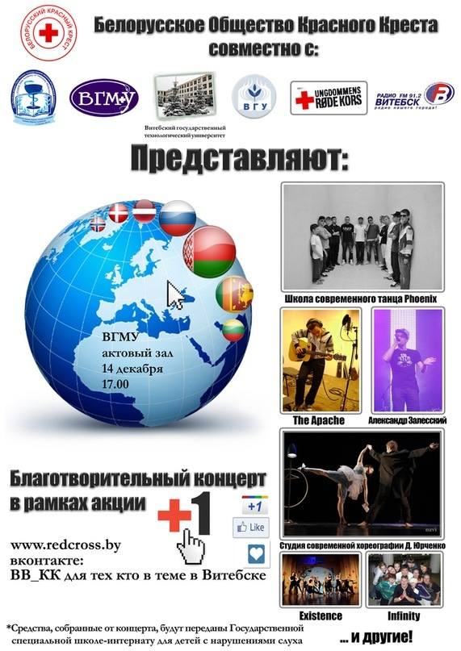

Автор: Громова Анастасия Валерьевна

Студентка 5 курса лечебного факультета

Витебского государственного медицинского университета

Витебск, 2012

**Оглавление**

Аннотация к социальному проекту «+1» **Ошибка! Закладка не определена.**

Введение **Ошибка! Закладка не определена.**

Проблематика **Ошибка! Закладка не определена.**

Целевая аудитория проекта 5

Цели и задачи проекта 5

Аналитический этап 6

Этап реализации **Ошибка! Закладка не определена.**

Благотворительный концерт 8

Акция «Бесплатные обнимашки» **Ошибка! Закладка не определена.**

Акция «Поможем детям вместе» **Ошибка! Закладка не определена.**

Акция «С днем рождения,Красный Крест» 14

Открытие «Школы волонтера». 16

Бюджет 23

Смета **Ошибка! Закладка не определена.**

Приложение 25

Аннотация к проекту «+1»

Проект «Плюс 1» является социально значимым проектом, направленным на привлечение волонтёров в некоммерческую организацию Красный Крест и формирование у молодежи положительного отношения к благотворительной деятельности. Как известно, основным человеческим ресурсом некоммерческих организаций являются волонтеры, которые на добровольных началах предоставляют свою помощь. Таким образом, создав и реализуя проект «+1», мы решаем сразу несколько задач: увеличиваем потенциал организации и предоставляем молодежи интересную альтернативу реализации свободного времени. Ведь у многих бытует стереотип, что заниматься общественными делами – это скучно и бесполезно, и поэтому общественной жизни молодежь предпочитает компьютерные игры и вечеринки в подъездах.Мы же создаем акции и мероприятия, которые помогают молодым людям реализовать свои творческие идеи, почувствовать собственную значимость и пользу для окружающих. Данный проект реализуется на базе Витебского государственного медицинского университета, и направлен на студентов, обучающихся в стенах данного ВУЗа.Основная идея проекта кроется в его названии «+1», что на современном интернет-языке означает «здорово» (Google+ ).Также это отображает и призыв присоединиться к волонтерскому движению, став одним из числа добровольцев организации. В рамках проекта реализуется благотворительный концерт, акции и «Школа волонтера», в первой группе которой обучается 25 волонтеров по различным направлениям деятельности Красного Креста.

Ведь самое главное – это дать возможность молодежи заниматься самореализацией, оказывая при этом помощь нуждающимся.

Введение:

Проект реализуется с декабря 2011 года, и направлен на учащихся в возрасте от 18 до 25 лет. Поскольку проект является молодежным, методы и способы его реализации выбраны соответствующие: концерт, яркие акции и интересные мастер-классы, на которых ребята могут получить знания и навыки от лучших тренеров организации, приглашенных со всей Республики.

Проблематика:

В настоящее время лишь небольшая часть молодежи знает о деятельности такой некоммерческой организации, как Красный Крест. Это связано с такими причинами, как:

- статьи чаще появляются в таких СМИ, целевой аудиторией которых не является учащаяся молодежь.

- группа В контакте является закрытой, следовательно, в данной социальной сети получить информацию об организации проблематично

- отсутствуют тематические группы в других социальных сетях

- адрес республиканского сайта Красного Креста практически нигде не афишируется

- сформированное представление, что волонтёрами в организации являются только «ботаники» в безразмерных майках с эмблемой, и как итог, вывод о том, что это «не модно» и «не престижно»

- мнение о том, что волонтёрство отнимает много времени и сил, и обязательно требует определенных навыков

- негативное отношение к благотворительности в принципе, как к «бесполезному делу»

В связи с этим, количество волонтеров уменьшается, следовательно, падает и потенциал организации, т.к. волонтеры являются главным человеческим ресурсом, оказывающим помощь нуждающимся.

Помимо этого многие молодые люди думают, что их идеи и навыки никому не нужны, и тратят свободное время впустую или на вредные привычки.

Цель:

Повысить уровень информированности целевой аудитории о деятельности организации «Красный Крест» и привлечь большее количество волонтеров, повысив тем самым потенциал организации и обеспечив студентов интересным альтернативным занятием в свободное от учебы время.

Задачи:

1. Выявить наиболее эффективные каналы коммуникации для данной целевой аудитории
2. Разработать ряд мероприятий, которые помогут привлечь внимание молодежи к организации
3. Вовлечь целевую аудиторию в проведение мероприятий и благотворительную деятельность.
4. Составить календарный план мероприятий
5. Провести оценку эффективности мероприятий

Целевая аудитория: студенты Витебского государственного медицинского университета в возрасте от 18 до25 лет, обладающие соответствующим потенциалом и интересом к данному виду деятельности, желающие с интересом и пользой потратить свое свободное время.

География: г. Витебск, Республика Беларусь. Витебский государственный медицинский университет

Сроки реализации проекта: декабрь 2011 – декабрь 2012 гг.

Аналитический этап:

На данном этапе был проведен SWOT-анализ, опрос целевой аудитории на предмет знаний об организации Красный Крест, который показал, что у целевой аудитории есть заинтересованность в оказании помощи уязвимым категориям граждан, но при этом сформировано мнение, что быть волонтером – это не престижно и отнимает много времени. Помимо этого, 95 % респондентов не знакомо с направлениями деятельности Красного Креста.

Также было выявлено, какие способы и инструменты PRбудут наиболее эффективны,и осуществлен выбор каналов коммуникации, наиболее подходящих для данной целевой аудитории.

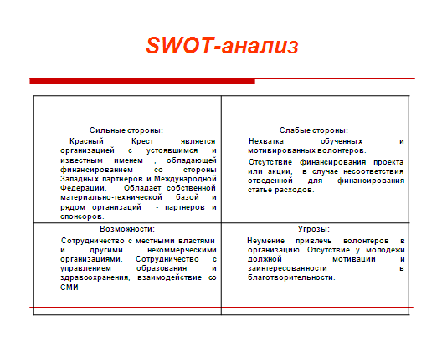

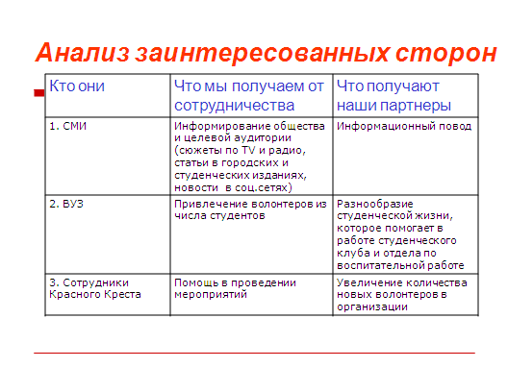

Этап планирования:

- поиск и внедрение креативных идей

- планирование акций и мероприятий

- разработка календарного плана

Основная идея проекта кроется в его названии «+1», что на современном интернет-языке означает «здорово». Также это отображает и призыв присоединиться к волонтерскому движению, став одним из числа добровольцев организации.

Этап реализации:

**14 декабря 2011 года, благотворительный концерт «+1»**

Было разработано положение о благотворительном концерте, где в организаторах были заявлены Витебская Организация Белорусского Общества Красного Креста и Витебский государственный медицинский университет. Положение также было подписано Витебским государственным технологическим университетом, Витебским государственным педагогическим университетом и Витебской академией ветеринарной медицины.

Пресс-релиз мероприятия был отправлен представителям СМИ г. Минска и г. Витебска.

Площадкой для проведения концерта стал актовый зал медицинского университета, где приказом ректора было подготовлено материально-техническое оснащение, распечатаны билеты и обеспеченна охрана оперативным отрядомВГМУ. Билеты распространялись в ВУЗах города бесплатно, но на входе в актовый зал были установлены копилки Красного Креста, где зрители и гости могли оставлять пожертвования. Собранные средства передавались школе-интернату для детей с нарушением слуха. Копилки представляли собой не обычные белые шары с эмблемой (стандартный вид), а были обклеены географическими картами и напоминали глобусы, выше которых на стене висел плакат с надписью: «Внеси свой вклад в мир».

Концерт представлял собой выступления наиболее сильных и креативных исполнителей ВУЗов и городских коллективов. Ведущими концерта стали ди-джеи Радио «Витебск», которое выступало партнером мероприятия.

Таким образом, данный концерт стал подборкой именно тех коллективов и направлений, которые наиболее интересны молодежи. Первыми номерами выступили две городские рок- группы, играющие «вживую». Затем зрителей радовали танцоры брейк-данса,electro-dance, студия современной хореографии Дианы Юрченко, являющаяся коллективом международного уровня, beat-box исполнители, вокалисты. Также выступили и представители школы-интерната, для которой происходил сбор средств. Поскольку все артисты были известны и в ВУЗах, и на городском уровне, это особенно привлекло как целевую аудиторию, так и представителей СМИ.

В финале концерта был показан ролик-слайдшоу, в котором были фотографии волонтеров как в повседневной жизни, так и в форме Красного Креста. Основным призывом в нем стала фраза: «Мы разные, но мы объединены одной целью. Будь с нами!».

После этого на сцене было разобрано по частям картонное сердце - мозаика, на частях которого были написаны названия университетов. Это символизировало то, что данное мероприятие является эстафетой, и в следующем году за проведение подобного концерта может браться другой ВУЗ города, но главное условие – собирать сердце вместе, как символ того, что все университеты объединились вновь с одной благотворительной целью.

Помимо основной площадки, на входе в актовый зал работал информационный центр, где располагались стенды с брошюрами и раздаточным материалом, где содержалась информация об организации и направлениях ее деятельности. Был установлен мультимедийный экран, на котором транслировался ролик об истории Красного Креста, и работал компьютер с подключенным интернет – модемом. Поскольку волонтерами и сотрудниками Витебской организации Красного Креста было принято решение сделать областную группу «В Контакте» открытой, все желающие могли на месте добавиться в нее и подписаться на новости. Также адрес группы и сайта организации находился на обратной стороне концертного билета.

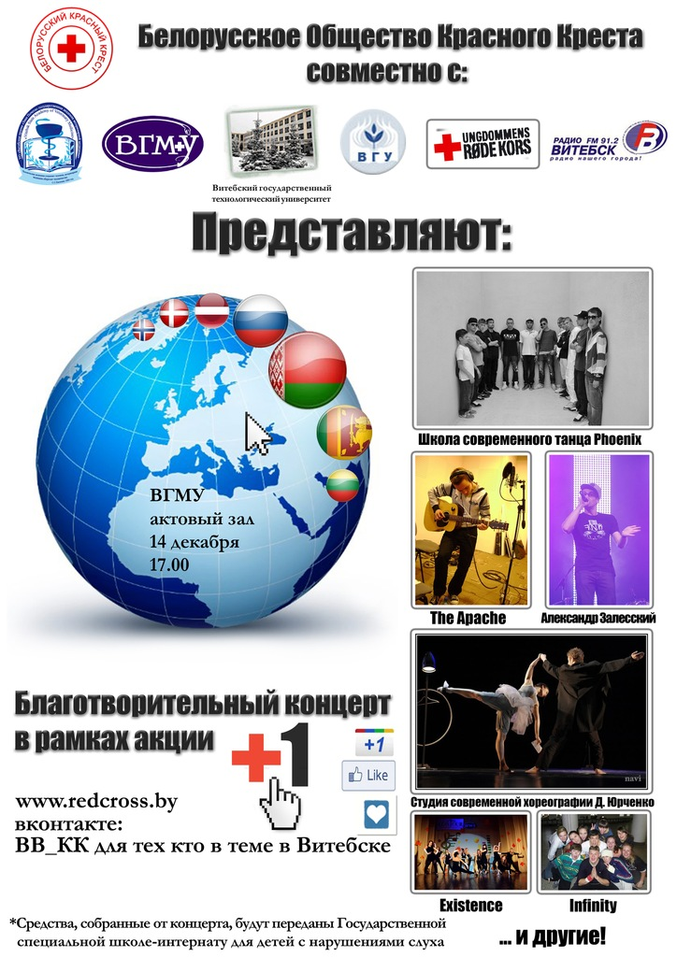

Афиши концерта, которые были вывешены во всех ВУЗах города

Оценка эффективности:

По результатам опроса, 85% респондентов из числа присутствующих на концерте выразили положительное отношение к организации, назвав ее «молодежной и современной» (на концерте присутствовало около 500 представителей учащейся молодежи), что говорит о положительном подкреплении имиджа организации и хорошо проведенного PR-мероприятия для данной целевой аудитории.

Помимо выступивших коллективов, другие исполнители города также заинтересовались мероприятием и заявили о своем желании выступать на следующем благотворительном концерте.

Было напечатано 7 статей в городских и университетских изданиях, создана новая группа «В контакте» и снято 3 видеосюжета, показанных на областных телеканалах.

В копилках было собрано 2 500 000 белорусских рублей (около 300 $), которые были переданы школе-интернату.

В организацию вступило 20 новых волонтеров, заинтересовавшихся деятельностью Красного Креста.

Студенты г. Минска изъявили желание перенять опыт ВУЗов Витебска и провести подобное мероприятие в стенах своих университетов.

**Акция «Бесплатные обнимашки», 14 февраля 2012 года**

Республиканская акция «Бесплатные обнимашки» проводилась на улицах во всех областных городах Беларуси и представляла собой раздачу информационных буклетов и предложения взамен буклета обняться с волонтером. Буклет представлял собой бумажное сердечко с информацией о ВИЧ-инфекции и способах ее передачи (акция финансировалась программой «Молодежь против ВИЧ» в рамках направления деятельности Красного Креста по профилактике социально значимых заболеваний). Поскольку информационные буклеты уже имелись в наличии, было принято решение расширить акцию и сделать ее частью PR-проекта, направленного на информирование и привлечение к волонтерской деятельности учащейся молодежи.

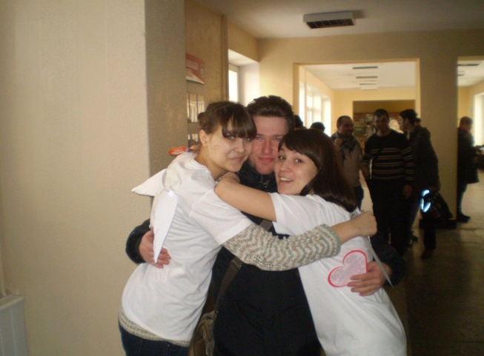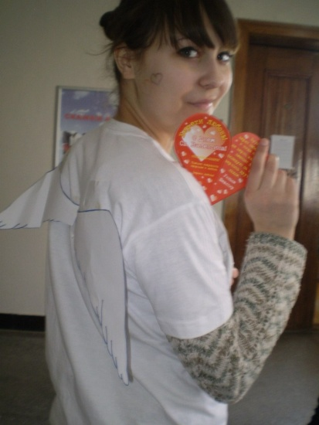

Студенты ВГМУ во время проведения акции

Этап реализации:

Волонтеры – студенты ВГМУ в майках с логотипом Красного Креста, приклеенными на спине «крыльями Купидона» и нарисованными на лицах сердечками стояли перед лекционными залами и предлагали получить буклет взамен на объятие, а также получить информацию об организации и пополнить ряды волонтеров.

Оценка эффективности:

В отличие от обычной раздачи буклетов, подобный формат особо привлекал молодежь и вызывал интерес, как к организации, так и к содержимому раздаточного материала.

После проведения акции, в волонтерские ряды вступило 10 новых членов из числа студентов ВГМУ.

**Акция: «Поможем детям вместе», 20 апреля 2012 года**

Совместно с ди-джеями ночного клуба «Вегас» была организована благотворительная вечеринка, к участию в которой были привлечены волонтеры из числа студентов – медиков, вступивших в организацию в ходе предыдущих акций.

В холле клуба были установлены копилки для сбора пожертвований. Там же находился «информационный уголок» с красочными плакатами и буклетами о деятельности организации, за которым сидела девушка-волонтер в клубной одежде и предлагала узнать больше об организации и записаться в волонтеры.

Всем тем, кто оставлял пожертвования, в подарок давалась наклейка с эмблемой Красного Креста.

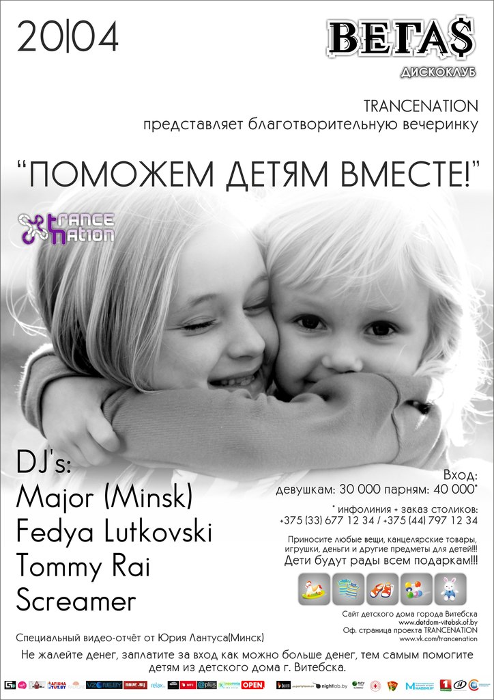

Афиша благотворительной вечеринки

Оценка эффективности:

10 новых волонтеров были привлечены к проведению акции, что мотивировало их к дальнейшей деятельности в организации.

Молодежь была особенно заинтересована в получении наклеек, т.к. они стали своеобразным знаком того, что человек хочет помочь и поучаствовать в акции. И, следовательно, была достигнута цель донести главную мысль: «Быть добрым – это модно!».

В ходе проведения акции было привлечено 6 новых волонтеров из числа присутствующей на вечеринке молодежи.

Радио «Витебск» дало объявление о вечеринке, были созданы группа и сообщество «В контакте».

Организаторы вечеринки заинтересовались идеей сделать подобные мероприятия традиционными. Это является хорошей платформой для привлечения внимания молодежи во время вечеринок не только к барной стойке, но и к социально-значимым вопросам.

**Акция « С Днем Рождения, Красный Крест!», 8 мая 2012 года**

Традиционная, ежегодная акция, формат которой придумывают сами волонтеры и сотрудники в каждой областной организации. В рамках данного проекта был сделан выбор проведения данной акции на базе ВГМУ.

Сценарий акции был предложен следующий:

На стенах возле лекционных залов приклеены листы флип-чартов, рядом на подоконнике лежит «Летопись пожеланий». Волонтеры, одетые в разрисованные медицинские халаты и шапочки-конусы, стоят с мыльными пузырями и воздушными шариками, на которых напечатан логотип Красного Креста (халаты и пузыри – собственность волонтеров, шарики были закуплены и подарены ранее Датским Красным Крестом). Когда студенты и преподаватели выходили на перерыв, волонтеры сообщали им о Дне Рождении Красного Креста, рассказывали об организации и предлагали написать пожелания цветными маркерами. Взамен всем желающим выдавались буклеты с информацией о деятельности организации и воздушные шары.

Тут же сообщалась информация, что все, кто хочет пополнить волонтерские ряды, могут сделать это прямо сейчас, оставив свой номер телефона и получив адреса групп в соц. сетях.

Праздничная атмосфера подкреплялась пением известных строчек «С Днем Рождения тебя» и мыльными пузырями.

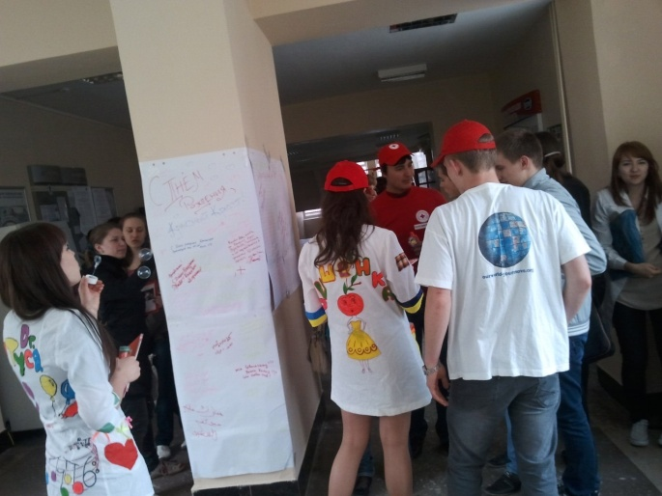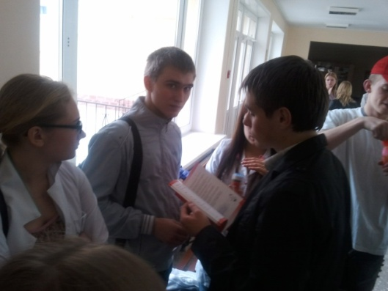

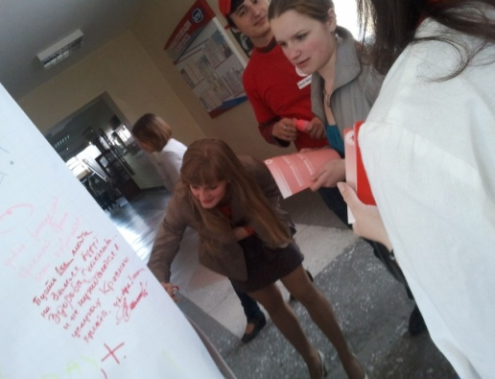

Студенты и волонтеры во время проведения акции

Оценка эффективности:

На листах флип-чартов и в книге пожеланий было оставлено более сотни пожеланий от студентов и преподавателей на 6 языках мира.

9 студентов оставили свои номера телефонов и изъявили желание стать волонтерами.

Было роздано более 100 информационных буклетов, в которых содержалась информация о деятельности организации и адрес сайта.

**Открытие «Школы волонтера», сентябрь 2012**

Данное мероприятие, которое является частью PR-проекта, утверждено на данный момент как отдельный мини-проект, который с августа 2012 получил финансирование от Белорусского Общества Красного Креста в рамках программы развития волонтерского движения.

Целью его явилось создание системы обучающих мероприятий для волонтеров ВГМУ, которые были привлечены в ходе вышеописанных акций. В настоящий момент на базе ВГМУ создана волонтерская группа в составе 50 человек. В тематической группе «В контакте» – 285 студентов ВГМУ. Первая группа «школьников» насчитывает 25 человек. Далее, обученная группа уже сама будет являться организаторами акций и инструкторами для следующей группы новобранцев в рамках волонтерской школы.

Кто осуществляет мини-проект?

Волонтеры-тренеры и инструктора Витебска(6 человек), Могилева(2 человека),Гродно (2 человека), Минск( 2 человека).

Задачи:

1. Ознакомить новых волонтеров с направлениями деятельности и механизмом работы БОКК( Белорусского Общества Красного Креста).
2. Повысить уровень знаний и умений волонтеров организации по различным направлениям деятельности БОКК.
3. Привлечь новых волонтеров к деятельности БОКК
4. Помочь волонтёрам определиться в выборе направления деятельности в БОКК
5. Повысить уровень мотивации и сплотить новых и уже состоящих в организации волонтеров.
6. Создание новых волонтерских групп на базе ВГМУ
7. Организовать обмен опытом с другими областями РБ путем привлечения тренеров к проведению мастер - классов по своим направлениям.
8. Рационализировать свободное время молодых людей, вступивших в волонтерские ряды, предоставив им возможность к самореализации и воплощению творческих идей.

Мероприятия:

1. Проведение вводного курса волонтера БОКК (сентябрь 2012)
2. Проведение мероприятий на team-building: игры, упражнения
3. Проведение мастер-классов по темам (сентябрь-октябрь 2012):

А) Профилактика ВИЧ/СПИД

Б) Профилактика туберкулёза

В) Клоунотерапия

Д) Противодействие торговли людьми

Е) Реагирование на Чрезвычайные Ситуации и первая помощь

Ж) Работа с детьми с особенностями психофизического развития

З) Работа с трудными подростками, работа в пенитенциарной сфере

И) Проектный менеджмент (мастер-класс по написанию мини-инициатив)

К) Репродуктивное здоровье

Л) Форум-театр

4. Организация волонтерских встреч по обмену опытом в рамках мастер - классов и тренингов, предоставление возможности новым волонтерам посетить республиканские тренинги.

5. Проведение акций БОКК с привлечение волонтеров-студентов ВГМУ :

Акция «Учись помогать», приуроченная к международному дню первой помощи(10 сентября):

- в рамках городской «Недели здоровья»: организация в культурно-деловом центре «Витебск» интерактивной площадки с манекенами для обучения жителей города оказанию первой помощи (ИВЛ, непрямой массаж сердца)

- привлечение статистов для обучения оказанию первой помощи при ранениях, ожогах и переломах

- установка информационных палаток

- разработка и раздача информационных материалов: буклетов, памяток

Акция «заЩИТись», приуроченная к всемирному дню борьбы со СПИДом (1 декабря):

- на основе договоренности с городским тиром, на мишень разместить вопросы о сохранении репродуктивного здоровья и путях передачи ВИЧ-инфекции.

Далее участник акции стреляет в мишень, и отвечает на тот вопрос, в который он попал. При правильном ответе на вопрос участник получает приз в виде презерватива.

- разработка и раздача информационных материалов

- установка информационной палатки.

Результаты:

1. Распространены знания об основополагающих принципах КК и гуманитарном праве
2. Волонтерами – тренерами проведено 1 вводный курс, 3 тренинга и 10 мастер-классов, где 25 волонтеров – студентов ВГМУ получили и расширили свои знания по направлениям деятельности БОКК
3. Создана 1 новая волонтерская группа на базе БОКК по одному из направлений деятельности
4. 25 волонтеров привлечены к реализации интересующих их программ КК
5. В ходе акций привлечено 15 новых волонтеров
6. Осуществлен обмен опытом с тренерами и инструкторами других областей РБ
7. Найдена альтернатива проведения свободного времени молодежи с пользой как для них самих, так и для организации. 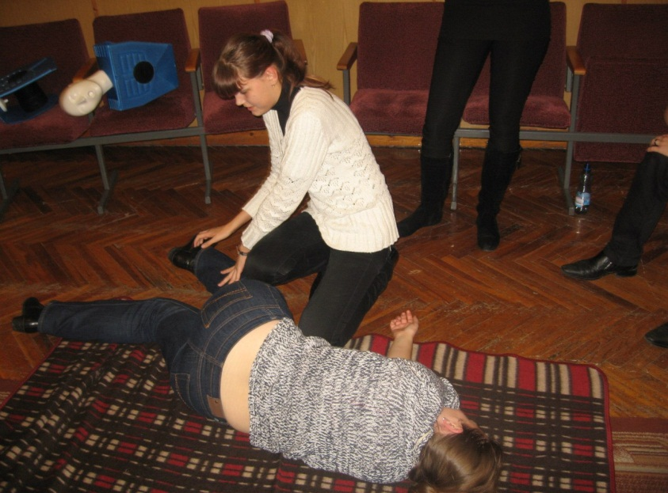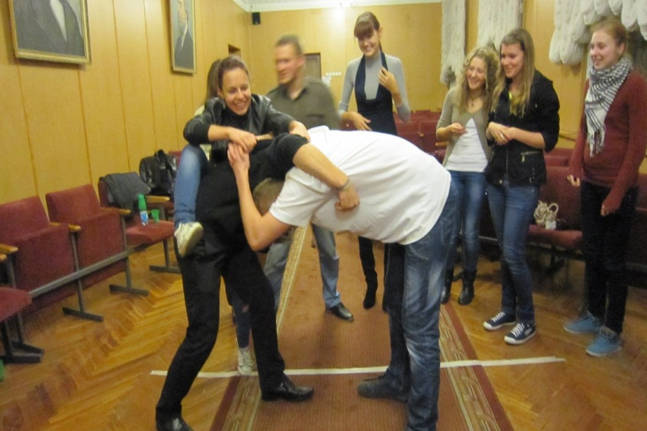

Занятия по первой помощи и team-building

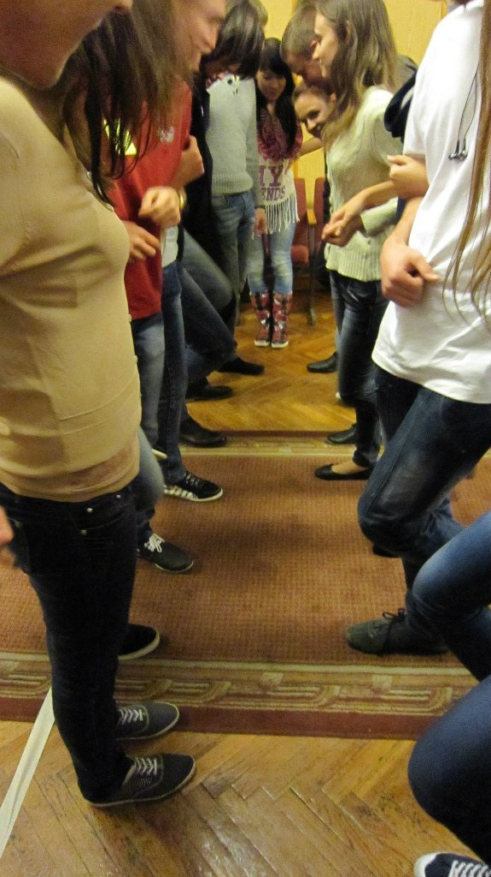

Занятие по team-building

Также в рамках данного PR-проекта на ноябрь 2012 года запланировано проведение фотосессии с участием лучших фотографов города ( уже получено согласие от пяти фотографов бесплатно помочь в проведении съемок) и волонтеров организации. Фотографии будут выполнены в различных тематиках, объединенные главной темой: « Будь с нами!». На основе этих фотографий планируется создать календарь на 2013 год и плакаты, которые будут вывешены в корпусах ВУЗов города.

Завершить проект планируется следующим благотворительным концертом, сценарий которого находится в разработке совместно со студентами г. Минска.

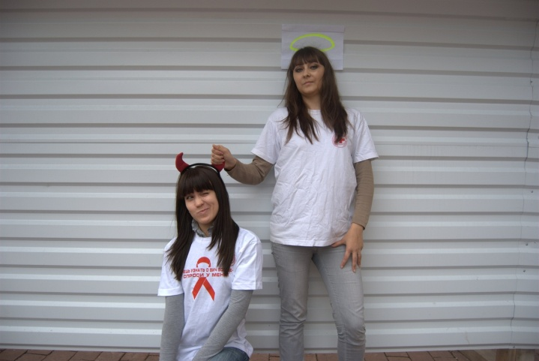 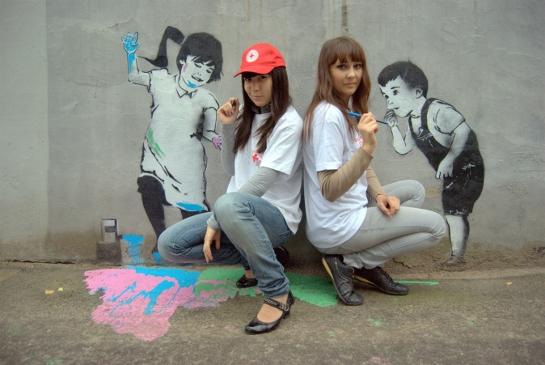

Начало PR-деятельности Красного Креста в ВГМУ. Фотосессия для плакатов с объявлениями о вводном курсе.

Итоговая сумма 4 000 000 бел.руб. соответствует сумме, которая была выделена организацией на реализацию волонтерской школы. Все остальные акции проекта проходили при отсутствии финансирования.

Бюджет «Школы волонтера»

Проведение вводного курса волонтера БОКК (сентябрь 2012)

Количество участников:25 человек

Статья расходов:

Канцтовары: 60.000*25=1.500.000

Проведение 10 мастер-классов:

Кофе-паузы: 5*13000*25= 1.625.000

Транспортные расходы: 30 000*10=300 000

Акция «Учись помогать»:

Информационные материалы: 300.000

Акция «заЩИТись»:

Информационные материалы: 300.000

Итого: 4 025000 бел.рублей

Собственные ресурсы:

Аренда зала для проведения 10 тренингов-10 х 2часа по 50000б.руб.=1 000 000руб.

Аренда мультимедийной установки- 10 тренингов-10х30000=300000руб.

Работа 15 волонтёров 100 часов х10000руб.=1500000руб.

Раздаточный материал, представленный санэпидемстанцией на сумму 500000руб.

Итого: 3 300 000 бел. рублей.

Смета «Школы волонтера»



Приложение:

|  |  |  |
| --- | --- | --- |
| **Витебская областная организация Белорусского Общества Красного Креста**  ул.Правды, 18, г. Витебск, 210015  Тел/факс (0212) 36-91-50  Тел/факс (0212) 36-48-74  E-mail: Vitebsk_redcross@mail.ru  Р/счет 3015210420019 в ГФ по  Витебской области ОАО «Белинвестбанк»,  г.Витебск, КОД 701 |  | **Віцебская абласная арганізацыя**  **Беларускага Таварыства Чырвонага Крыжа**  вул. Праўды, 18, г.Віцебск, 210015  Тэл/факс (0212) 36-91-50  Тэл/факс (0212) 36-48-74  E-mail: Vitebsk_redcross@mail.ru  Р/рахунак 3015210420019 у ГФ па  Віцебская вобласці ААТ “Белінвестбанк”  г.Віцебск, КОД 701 |
| __________________№_________________  На №_____________ад _________________ |  | |

**Пресс-релиз**

**Благотворительного концерта «+1»**

14 декабря 2011 года г. Витебск

14 декабря 2011 года в 17.00 в актовом зале УО «Витебский областной ордена Дружбы народов медицинский университет» (ВГМУ) при поддержке Витебской областной организации Белорусского Общества Красного Креста (ВОО БОКК) проводится благотворительный концерт «+1» в целях развития благотворительности среди широкого круга общественности, в особенности молодежи. Организаторами концерта являются ВОО БОКК, ВГМУ, УО «Витебский государственный технологический университет» (ВГТУ), УО «Витебский государственный университет имени П.М. Машерова» (ВГУ), УО «Витебская ордена «Знак Почета» государственная академия ветеринарной медицины». Благотворительные средства, собранные в ходе мероприятия, будут переданы УО «Витебская государственная специальная образовательная школа-интернат для детей с нарушением слуха».

В рамках благотворительного мероприятия на одной сцене выступят солисты и коллективы высших учебных заведений г.Витебска, а также сборные коллективы, известные не только в Беларуси, но и в ближнем зарубежье, такие как theApache, Infinity, Phoenix, студия современной хореографии Дианы Юрченко. Ведущими концерта будут ди-джеи радио «Витебск», которое является официальным партнером мероприятия. Перед началом концерта в холле УО ВГМУ волонтеры БОКК организуют инфо-палатку, информируя зрителей о вопросах благотворительности и призывая их принимать активную гражданскую позицию. На входе в актовый зал будут установлены копилки для сбора средств школе-интернату для детей с нарушениями слуха.

Задачами концерта, помимо сбора благотворительных средств, являются активизация волонтерской деятельности в ВУЗах других учреждениях города Витебска, привлечение широкого круга общественности к вопросам благотворительности, а также расширение и укрепление партнерских связей между Витебской областной организацией БОКК и всеми заинтересованными сторонами.